HƯỚNG DẪN SỬ DỤNG PHẦN MỀM QUẢN LÝ VIỆN PHÍ
I - Viện phí/Thu viện phí trực tiếp
1 – Chọn quyển sổ thu
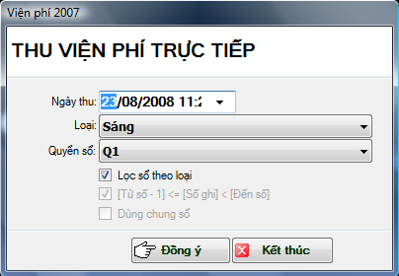
1. Chọn ngày thu tiền (ngày làm việc)
2. Chọn loại sổ (chọn loại tương ứng khi khai báo quyển sổ)
3. Chọn quyển sổ (Phải chọn đúng quyển sổ cần thu)
4. Chọn
2a – Danh sách chờ
- Chọn vào phía trên bên trái màn hình thu viện phí trực tiếp

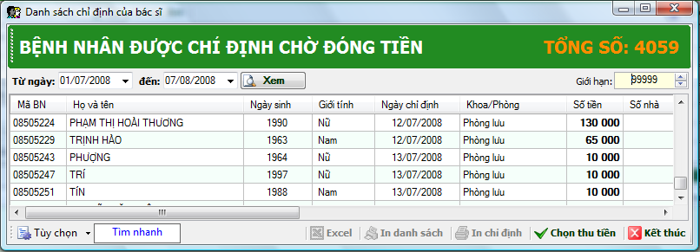

2. Trong màn hình danh sách chờ tìm Bệnh Nhân (BN) cần thanh toán bằng cách nhập Mã BN hoặc họ tên BN vào ô cho đến khi tìm được thì chọn BN đó và chọn

Lưu ý: Nếu tìm không thấy BN trên Danh sách chờ thì phải kiểm tra lại theo các bước sau
- Phần giới hạn số dòng phía trên bên phải có ít quá không nếu ít thì tăng
lên cho phù hợp rồi chọn rồi tìm lại BN
- Nhập đúng Mã hoặc họ tên BN trong ô chưa
- BN có được chỉ định trên máy chưa
- Kiểm tra bảng kê hóa đơn xem có thu chưa nếu thu rồi thì sẽ không còn trên danh sách chờ
- Kiểm tra xem BN được chỉ định ngày nào và Chọn
để lấy số liệu có đúng với ngày chỉ định chưa. Nếu chưa thì chọn lại ngày lấy số liệu cho phù hợp với ngày chỉ định rồi chọn danh sách BN sẽ được lấy lại theo ngày vừa chọn rồi tìm lại BN
- Xem lại phân quyền tùy chọn có đúng với tùy chọn thông số chuẩn không
(Viện phí/tiện ích/tùy chọn người dùng)
2b – Thu trực tiếp không qua chỉ định
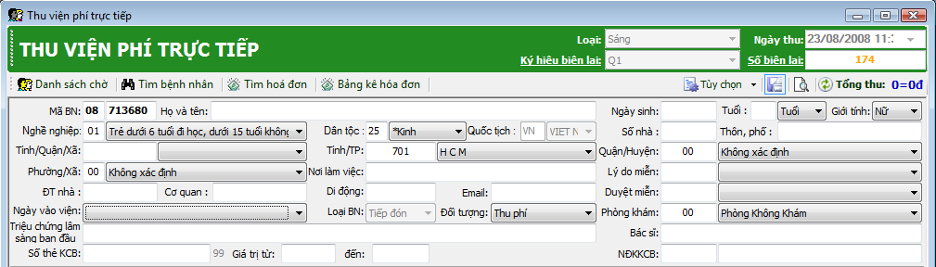
1 - Nhập thông tin BN
* BN mới:
- Nhập MãBN,nếu Mã BN tự động thì enter qua
- Nhập họ tên BN
- Nhập ngày sinh hoặc tuổi
- Chọn phái
- Chọn địa chỉ ba cấp
* BN cũ:
- Nhập MãBN chương trình tự động lấy thông tin hành chính của BN
2 - Chọn đối tượng
3 - Chọn khoa phòng
4 – Nhập viện phí cần thu như sau:
- Nhập tên viện phí chương trình sẽ tìm những viện phí nào có tên tương ứng
- Nhập số lượng (số lượng mặc định là 1)
- sau đó nhấn vào nút ở bên phải màn hình viện phí này sẽ được chuyển lên danh sách
chờ thu tiền

3 – Lưu và in hóa đơn
Sau khi chọn BN từ danh sách chờ hoặc nhập viện phí song thì chi phí của BN sẽ được tổng
hợp như màn hình sau
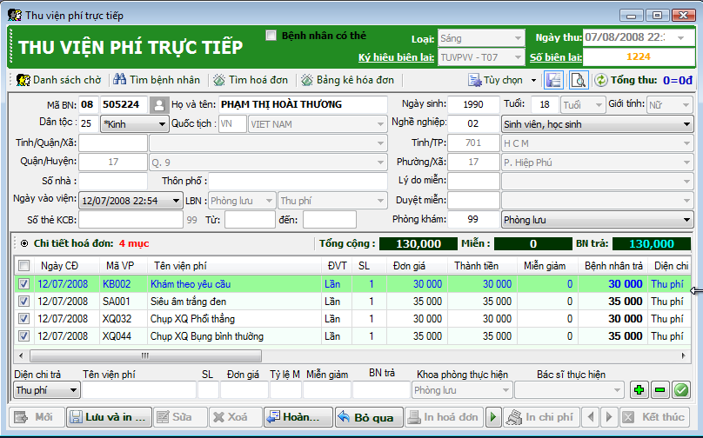
Giờ bạn hãy kiểm tra lại chi phí của BN nếu đúng thì chọn

Lưu ý:
1 - Nếu muốn thêm hoặc bỏ bớt mục viện phí cho BN trước khi thu thì:

Bạn chọn viện phí đó trên lưới (VD khám theo yêu cầu như hình trên) rồi chọn một lần vào biểu tượng nằm phía dước bên phải màn hình là xong và đừng quên lưu và in

2 - Nếu muốn xem danh sách hóa đơn đã thu trong ngày thì chọn chương trình sẽ tổng hợp các hóa đơn thu trong ngày

II - Viện phí/Thu viện BHYT ngoại trú
1 – Chọn quyển sổ thu
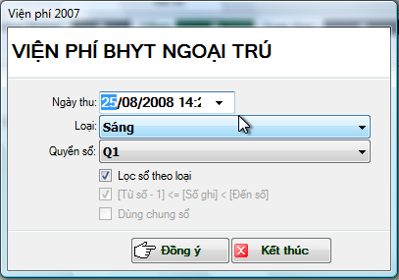
1. Chọn ngày thu tiền (ngày làm việc)
2. Chọn loại sổ (chọn loại tương ứng khi khai báo quyển sổ)
3. Chọn quyển sổ (Phải chọn đúng quyển sổ cần thu)
4. Chọn
2 – Danh sách chờ
- Chọn vào phía trên bên trái màn hình thu viện BHYT ngoại trú

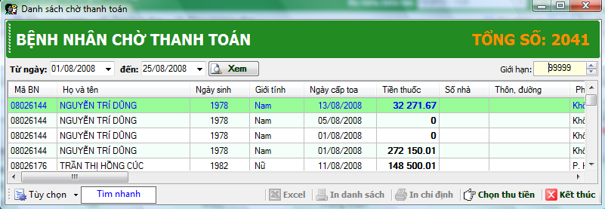

2. Trong màn hình danh sách chờ tìm Bệnh Nhân (BN) cần thanh toán bằng cách nhập Mã BN hoặc họ tên BN vào ô cho đến khi tìm được thì chọn BN đó và chọn

Lưu ý: Nếu tìm không thấy BN trên Danh sách chờ thì phải kiểm tra lại theo các bước sau
- Phần giới hạn số dòng phía trên bên phải có ít quá không nếu ít thì tăng
lên cho phù hợp rồi chọn rồi tìm lại BN
- Nhập đúng Mã hoặc họ tên BN trong ô chưa
- BN có được duyệt in chi phí khám chữa bệnh trên máy chưa
- Kiểm tra bảng kê hóa đơn xem có thu chưa nếu thu rồi thì sẽ không còn trên danh sách chờ
- Kiểm tra xem BN được duyệt in chi phí khám chữa bệnh ngày nào và Chọn
để lấy số liệu có đúng với ngày duyệt in chi phí khám
chữa bệnh chưa. Nếu chưa thì chọn lại ngày lấy số liệu cho phù hợp với ngày duyệt in chi phí
khám chữa bệnh h rồi chọn danh sách BN sẽ được lấy lại theo ngày vừa chọn rồi
tìm lại BN
- Xem lại phân quyền tùy chọn có đúng với tùy chọn thông số chuẩn không
(Viện phí/tiện ích/tùy chọn người dùng)

3 – Lưu và in hóa đơn
Sau khi chọn BN từ danh sách chờ hoặc nhập viện phí song thì chi phí của BN sẽ được tổng
hợp như màn hình sau
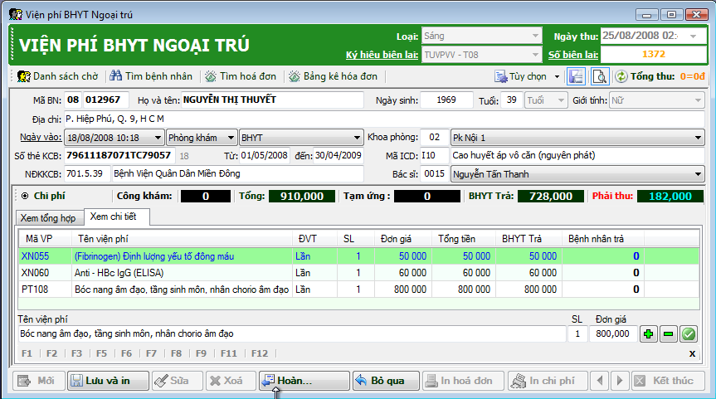
Giờ bạn hãy kiểm tra lại chi phí của BN nếu đúng thì chọn

Lưu ý:
1 - Nếu muốn thêm hoặc bỏ bớt mục viện phí cho BN trước khi thu thì:

Bạn chọn viện phí đó trên lưới (VD Fibrinogen như hình trên) rồi chọn một lần vào biểu tượng nằm phía dước bên phải màn hình là xong và đừng quên lưu và in

2 - Nếu muốn xem danh sách hóa đơn đã thu trong ngày thì chọn chương trình sẽ tổng hợp các hóa đơn thu trong ngày

III - Viện phí/Thu Tạm Ứng
1 – Chọn quyển sổ thu
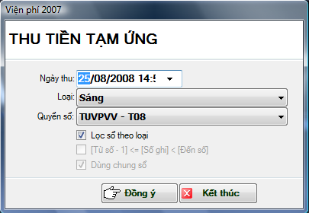
1. Chọn ngày thu tiền (ngày làm việc)
2. Chọn loại sổ (chọn loại tương ứng khi khai báo quyển sổ)
3. Chọn quyển sổ (Phải chọn đúng quyển sổ cần thu)
4. Chọn

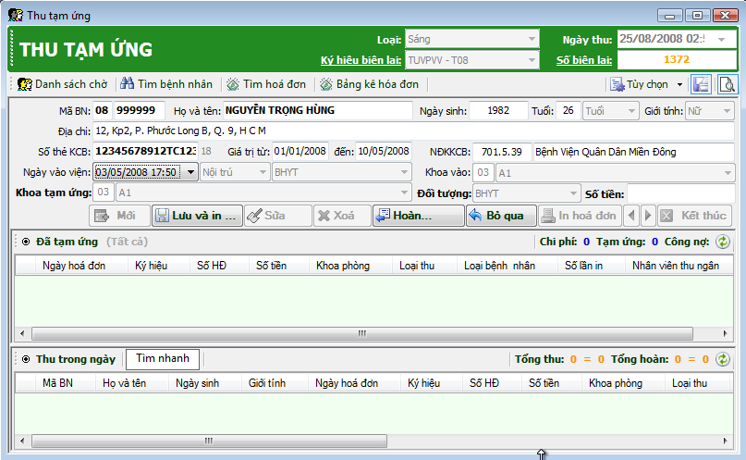
2 - Nhập thông tin BN
1 - Nhập MãBN chương trình tự động lấy thông tin hành chính của BN
2 – Kiểm tra lại thông tin như:
- Ngày vào viện
- Khoa vào
- Khoa tạm ứng
- Đối tượng
Nếu không đúng thì chọn lại ô ngày vào viện cho phù hợp.
3 – Nhập số tiền tạm ứng vào ô
* Lưu ý: Phải thu tạm ứng chính xác và đúng với ngày vào viện thì chương trình mới quản lý được công nợ của Bệnh nhân cũng như thanh toán chi phí cho Bệnh nhân chính xác
3 – Lưu và in hóa đơn

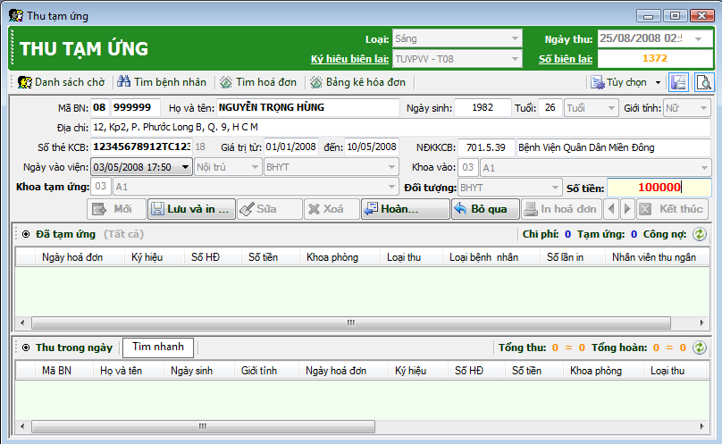
Giờ bạn hãy kiểm tra lại thông tin và chi phí tạm ứng của BN nếu đúng thì chọn
* Nếu muốn xem danh sách hóa đơn tạm ứng đã thu trong ngày thì chọn
chương trình sẽ tổng hợp các hóa đơn tạm ứng thu trong ngày

IV - Viện phí/Thu chi- ra viện
A – Chọn quyển sổ thu
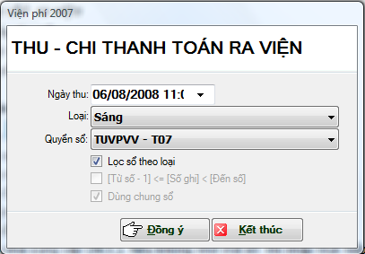
1. Chọn ngày thu tiền (ngày làm việc)
2. Chọn loại sổ (chọn loại tương ứng khi khai báo quyển sổ)
3. Chọn quyển sổ (Phải chọn đúng quyển sổ cần thu)
4. Chọn
B – Danh sách chờ
- Chọn vào phía trên bên trái màn hình thu chi ra viện
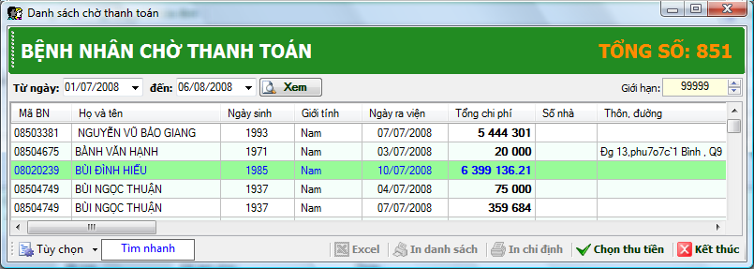
2. Tìm Bệnh Nhân (BN) cần thanh toán bằng cách nhập Mã BN hoặc họ tên BN vào ô cho đến khi tìm được thì chọn BN đó và chọn

Lưu ý: Nếu tìm không thấy BN trên Danh sách chờ thì phải kiểm tra lại theo các bước sau
- Phần giới hạn số dòng phía trên bên phải có ít quá không nếu ít thì tăng
lên cho phù hợp rồi chọn rồi tìm lại BN
- Nhập đúng Mã hoặc họ tên BN trong ô chưa
- BN có được xuất khoa và chuyển số liệu trên máy chưa
- Kiểm tra bảng kê hóa đơn xem có thu chưa nếu thu rồi thì sẽ không còn trên danh sách chờ
- Kiểm tra xem BN được xuất khoa và chuyển số liệu ngày nào và Chọn
để lấy số liệu có đúng với ngày xuất khoa và chuyển số
liệu chưa. Nếu chưa thì chọn lại ngày lấy số liệu cho phù hợp với ngày xuất khoa và chuyển số
liệu rồi chọn danh sách BN sẽ được lấy lại theo ngày vừa chọn rồi tìm lại BN
- Xem lại phân quyền tùy chọn có đúng với tùy chọn thông số chuẩn không
(Viện phí/tiện ích/tùy chọn người dùng)
C – Lưu và in hóa đơn
Sau khi chọn BN từ danh sách chờ thì chi phí của BN sẽ được tổng hợp như màn hình sau
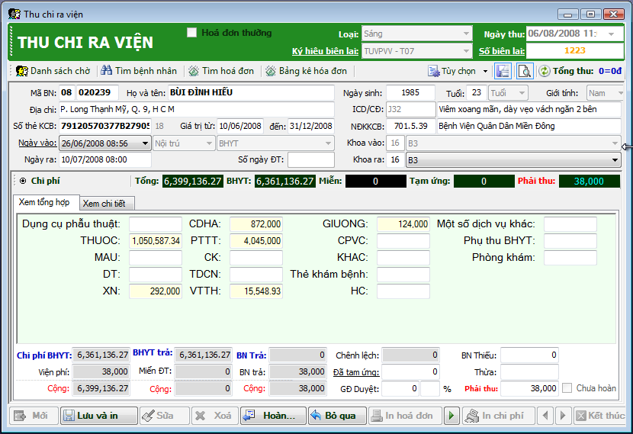
Giờ bạn hãy kiểm tra lại tổng chi phí,bhyt trả,BN trả,miễn và tạm ứng nếu đúng thì chọn

Lưu ý:
1 - Nếu muốn thêm hoặc bỏ bớt mục viện phí cho BN trước khi thu thì:
Ở màn hình trên chọn vào mục ở phía trên bên trái lưới (mũi tên chỉ )
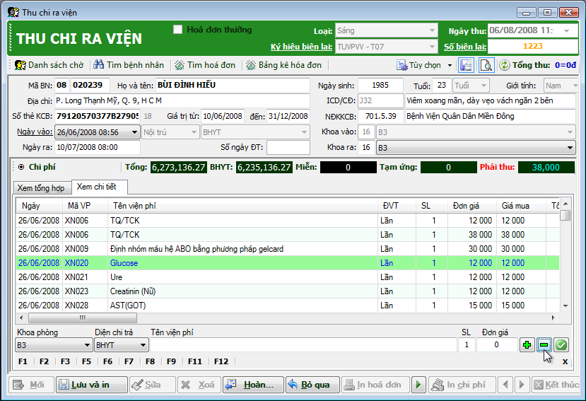
Bây giờ muốn bỏ mục viện phí nào thì chọn viện phí đó trên lưới (VD glucose như hình trên) rồi chọn một lần vào biểu tượng nằm phía dước bên phải màn hình là xong và đừng quên lưu và in

2 - Nếu muốn xem danh sách hóa đơn đã thu trong ngày thì chọn chương trình sẽ tổng hợp các hóa đơn thu trong ngày

V - Viện phí/Hoàn trả hóa đơn
1 – Chọn Bệnh Nhân cần hoàn trả hóa đơn bằng cách nhập MãBN vào ô
Sau đó chọn Thông tin BN sẽ được tổng hợp như hình sau
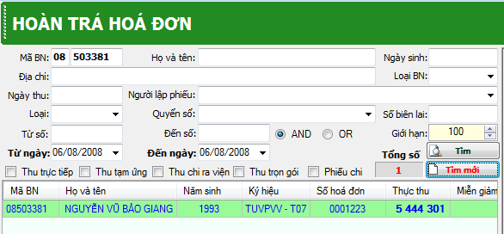
2 – Chọn hóa đơn cần hoàn trên lưới nếu BN có nhiều hóa đơn
3 – Có hai cách hoàn
- Nếu muốn hoản trả toàn bộ hóa đơn thì chọn rồi chọn
- Nếu muốn hoàn trả từng món trong hóa đơn thì chọn sau đó chọn từng
viện phí tương ứng trên màn hình hoàn trả chi tiết như hình sau
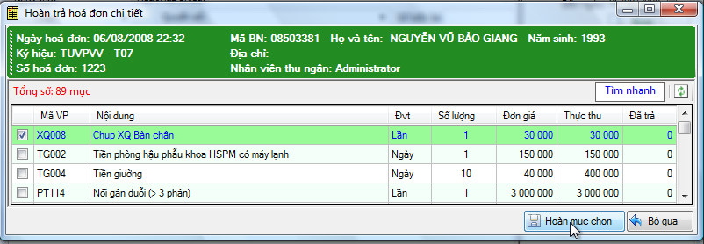
Sau khi chọn chính xác các viện phí cần hoàn thì chọn rồi chọn
4 – In phiếu chi bằng cách chọn ở cửa sổ bên phải như hình sau
